2021年全国有机固废处理与资源化利用研讨会
参会报名表
时间：2021年5月15日-16日 地点：四川省成都市
单 位 |  |  |  |  |  | 邮 编
地 址 |  |  |  |  |  | 手 机
姓 名 |  |  | 职 称 |  |  | 邮 箱
是否会议发言 |  |  | 选择分论坛
发言题目
汇款  帐号 | 账户名称：中国环境科学学会  开户银行：中国光大银行北京礼士路支行  银行账号：75010188000331250  1.请发送汇款底单（扫描件）到论坛专用邮箱；2.汇款请在备注栏填写会议名称+缴费者姓名+电话，；3.个人汇款还必须在备注栏填写发票抬头。 |  |  |  |  |  | 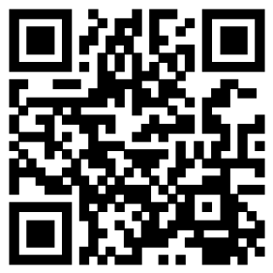  扫描会议管理系统  二维码在线支付
注：因增值税发票要求严格，以下信息请认真填写并确认。
发  票  类  型 | 发票抬头
发  票  类  型 | 项目 |  |  | 会议服务费
发  票  类  型 | 发票类型 |  |  | □增值税普通发票□增值税专用发票（请在所需票据前打√）
发  票  类  型 | 纳税人识别号
发  票  类  型 | 税务登记地址、电话
发  票  类  型 | 开户行银行名称、银行账号
住宿 | 单间 间， 标间 间
备注 | 请在发票类型填写正确信息，如无特殊情况，已开发票不予更换。
注：请将参会报名表发送到会务组电子邮箱csesgufeihuiyi@chinacses.org。

